Рабочий лист
по учебному предмету «Алгебра и начала математического анализа»
с применением электронного обучения и дистанционных образовательных технологий

Класс: 11
Ф.И.О. учителя: Борисова Я.А.
4 неделя (27.04-30.04)
№ п/п | Дата | Раздел | Тема | Форма обучения | Содержание  (задания для изучения) | Текущий контроль |  | Итоговый контроль |  | Консультация |  | Разноуровневые домашние задания
 |  |  |  |  |  | форма | сроки | форма | сроки | форма | сроки | Разноуровневые домашние задания
1 | 28.  04 | Повторение | Прогрессии | Дистанционное обучение | 1)Онлайн-урок  в электронном журнале  2) Прочитать приложение1  3) Разобрать задачи 1,2 из ПРИЛОЖЕНИЕ 1 | Решить приложение 2 и отправить учителю на https://vk.com/club143219639 | 28.04 | Контрольная работа | 06.05 | Вопросы в vk. https://vk.com/club172098702  Включая голосовые сообщения | 28.04  14.30-15.00 | Решить приложение 3  и отправить учителю на https://vk.com/club143219639
2 | 29.  04 | Повторение | Рациональные и иррациональные неравенства | Дистанционное обучение | 1)Онлайн-урок  в электронном журнале  2) Работа с учебником  Повторить п. 8.2, 11.2( устно теорию) | Решить приложение 4 решить  и отправить учителю на https://vk.com/club143219639 | 92.04 | Контрольная работа | 06.05 | Вопросы в vk. https://vk.com/club172098702  Включая голосовые сообщения | 29.04.  15.00-15.30 | Решить приложение 5 решить  и отправить учителю на https://vk.com/club143219639
3 | 30.  04 | Повторение | Логарифмические уравнения | Дистанционное обучен | 1)Онлайн-урок  в электронном журнале  2) Работа с учебником  Повторить п. 8.3, ( устно теорию)  3) Решить приложение 6 решить  и отправить учителю на https://vk.com/club143219639 | Решить приложение 7 решить  и отправить учителю на https://vk.com/club143219639 | 30.04 | Контрольная работа | 06.05 | Вопросы в vk. https://vk.com/club172098702  Включая голосовые сообщения | 30.04.  14.30-15.00

Приложение 1

Арифметическая прогрессия в задачах ЕГЭ по математике
Арифметическая прогрессия — это последовательность, каждый член которой, начиная со второго, равен сумме предыдущего члена и некоторого фиксированного числа d:
Фиксированное число называется разностью арифметической прогрессии.
Формула n-го члена арифметической прогрессии:
Сумма первых членов арифметической прогрессии вычисляется по формуле:
Каждый член арифметической прогрессии, начиная со второго, есть среднее арифметическое соседних:
Приложение 2
Задача 1. Максим решил накопить на айфон последней модели и 1 марта положил в копилку 10 рублей. С этого дня Максим ежедневно опускает в копилку на 10 рублей больше, чем в предыдущий день. Сколько рублей будет в копилке 31 мая, после того как Максим, как обычно, положит туда деньги?
По условию, 1 марта в копилке у Максима 10 рублей.
2 марта Максим опускает в копилку на 10 рублей больше, чем в предыдущий день, то есть 20 рублей.
3 марта он добавляет еще 30 рублей,
4 марта 40 рублей,
5 марта 50 рублей.
Мы имеем дело с арифметической прогрессией.
В нашей прогрессии В марте 31 день, в апреле 30, в мае 31 день. Значит,
31 мая Максим положит в копилку рублей.
Всего в копилке в этот день будет рублей.
Видите, как удобно пользоваться формулами для вычисления n-ного члена и суммы арифметической прогрессии. Намного проще, чем складывать 92 слагаемых.
Задача 2. (Задача ЕГЭ) Васе надо решить 434 задачи. Ежедневно он решает на одно и то же количество задач больше по сравнению с предыдущим днем. Известно, что за первый день Вася решил 5 задач. Определите, сколько задач решил Вася в последний день, если со всеми задачами он справился за 14 дней
Это обычная задача на арифметическую прогрессию. В первый день Вася решил задач, в последний задач. Запишем формулу для суммы арифметической прогрессии: . Отсюда
Приложение 3
1. (Задача ЕГЭ) Улитка ползет от одного дерева до другого. Каждый день она проползает на одно и то же расстояние больше, чем в предыдущий день. Известно, что за первый и последний дни улитка проползла в общей сложности 10 метров. Определите, сколько дней улитка потратила на весь путь, если расстояние между деревьями равно 150 метрам.
2. (Задача ЕГЭ) Бригада маляров красит забор длиной 150 метров, ежедневно увеличивая норму покраски на одно и то же число метров. Известно, что за первый и последний день в сумме бригада покрасила 75 метров забора. Определите, сколько дней бригада маляров красила весь забор.

Приложение 3. Домашнее задание. Задачи ЕГЭ для самостоятельного решения
- Турист идет из одного города в другой, каждый день проходя больше, чем в предыдущий день, на одно и то же расстояние. Известно, что за первый день турист прошел 10 километров. Определите, сколько километров прошел турист за третий день, если весь путь он прошел за 6 дней, а расстояние между городами составляет 120 километров.
- Рабочие прокладывают тоннель длиной 99 метров, ежедневно увеличивая норму прокладки на одно и то же число метров. Известно, что за первый день рабочие проложили 7 метров туннеля. Определите, сколько метров туннеля проложили рабочие в последний день, если вся работа была выполнена за 9 дней.
- Грузовик перевозит партию щебня массой 210 тонн, ежедневно увеличивая норму перевозки на одно и то же число тонн. Известно, что за первый день было перевезено 2 тонны щебня. Определите, сколько тонн щебня было перевезено за девятый день, если вся работа была выполнена за 14 дней.
- Вере надо подписать 640 открыток. Ежедневно она подписывает на одно и то же количество открыток больше по сравнению с предыдущим днем. Известно, что за первый день Вера подписала 10 открыток. Определите, сколько открыток было подписано за четвертый день, если вся работа была выполнена за 16 дней.

Приложение 4
1. Каждому из четырёх неравенств в левом столбце соответствует одно из решений в правом столбце. Установите соответствие между неравенствами и их решениями.

НЕРАВЕНСТВА |  | РЕШЕНИЯ
А) 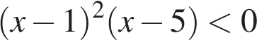  Б) 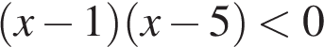  В) 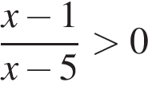  Г) 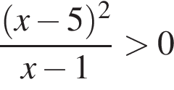 |  | 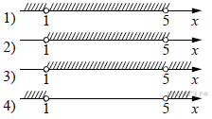

В таблице под каждой буквой укажите соответствующий номер.
А | Б | В | Г

Приложение 5
1. Каждому из четырёх неравенств в левом столбце соответствует одно из решений в правом столбце. Установите соответствие между неравенствами и их решениями.
НЕРАВЕНСТВА |  | РЕШЕНИЯ
А) 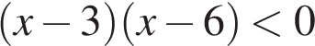  Б) 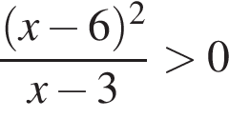  В) 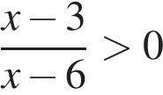  Г) 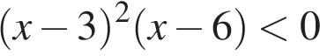 |  | 1) 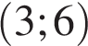  2)   3)   4) 

Впишите в приведённую в ответе таблицу под каждой буквой соответствующий решению номер.
2. Каждому из четырёх неравенств в левом столбце соответствует одно из решений в правом столбце. Установите соответствие между неравенствами и их решениями.
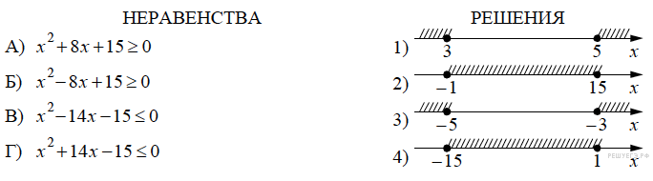
Запишите в ответ цифры, расположив их в порядке, соответствующем буквам:
А | Б | В | Г

Приложение 6
1.Найдите корень уравнения .
2. Найдите корень уравнения .
3. Найдите корень уравнения .
4. Найдите корень уравнения .
Приложение 7
1. Найдите корень уравнения .
2. Найдите корень уравнения .
3. Решите уравнение .
4.Найдите корень уравнения
5. Найдите корень уравнения

